Kaoyan Workbench
考研工作台
产品需求文档
PRODUCT REQUIREMENTS DOCUMENT
AI 产品作品集
主 PRD 供后续持续分析与完善
Version 0.1.0 / 2026.09
当前版本 0.1.0
创建日期 2026-09-28
文档状态 TODO

目录
1 产品概述 1
1.1 产品背景 1
1.2 Problem Statement 1
1.3 产品定位 1
1.4 核心价值主张 1
1.5 产品目标 1
1.6 Non-goals 1
1.7 当前实现状态（非新版需求） 1
2 用户研究 1
2.1 研究目标 1
2.2 研究方法 1
2.3 目标用户 1
2.4 用户行为特征 1
2.5 当前学习流程 1
2.6 用户痛点 1
2.7 当前解决方案 1
2.8 现有方案问题 1
2.9 研究结论 1
3 核心使用场景 1
3.1 场景筛选原则 1
3.2 核心场景清单 1
3.3 场景优先级 1
3.4 场景成功标准 1
4 产品方案 1
4.1 方案概述 1
4.2 产品原则 1
4.3 信息架构 1
4.4 核心模块 1
4.5 模块关系 1
4.6 新版范围决策 1
5 MVP 定义 1
5.1 MVP 目标 1
5.2 MVP 目标用户 1
5.3 MVP 核心问题 1
5.4 MVP 范围 1
5.5 MVP 排除项 1
5.6 MVP 成功标准 1
5.7 功能优先级方法 1
6 用户故事 User Story 1
6.1 用户故事模板 1
6.2 用户故事清单 1
6.3 用户故事优先级 1
7 用户流程 User Flow 1
7.1 核心主流程 1
7.2 首次使用流程 1
7.3 日常使用流程 1
8 功能需求 Functional Requirements 1
8.1 新版功能清单 1
8.2 功能优先级 1
8.3 功能需求模板 1
8.4 当前实现功能盘点（非新版需求） 1
9 AI 能力设计 1
9.1 AI 定位 1
9.2 AI 使用场景 1
9.3 输入输出 1
9.4 知识点识别 1
9.5 错题分析 1
9.6 知识关联 1
9.7 薄弱点诊断 1
9.8 个人知识地图 1
9.9 用户确认机制 1
9.10 异常处理 1
9.11 AI Evaluation 1
9.12 当前 AI 实现盘点（非新版需求） 1
10 交互与原型 1
10.1 交互原则 1
10.2 页面清单 1
10.3 页面状态 1
10.4 关键交互说明 1
10.5 原型链接 1
10.6 可用性要求 1
11 数据指标 1
11.1 北极星指标 1
11.2 核心产品指标 1
11.3 AI 效果指标 1
11.4 用户行为指标 1
11.5 留存指标 1
11.6 指标口径 1
12 数据埋点 1
12.1 埋点目标 1
12.2 事件命名规范 1
12.3 公共属性 1
12.4 事件清单 1
12.5 数据质量与验收 1
13 非功能需求 1
13.1 性能 1
13.2 可用性 1
13.3 兼容性 1
13.4 安全与隐私 1
13.5 无障碍 1
13.6 可维护性 1
13.7 数据可靠性 1
14 技术方案 1
14.1 新版技术方案 1
14.2 当前技术栈（非新版技术选型） 1
14.3 新版系统架构 1
14.4 新版数据模型 1
14.5 接口设计 1
14.6 AI 技术架构 1
14.7 技术约束与依赖 1
14.8 数据迁移与兼容策略 1
15 版本规划 1
15.1 版本策略 1
15.2 里程碑 1
15.3 版本范围 1
15.4 发布标准 1
16 风险与待验证假设 1
16.1 产品风险 1
16.2 用户风险 1
16.3 AI 风险 1
16.4 技术风险 1
16.5 合规与隐私风险 1
16.6 待验证假设清单 1
17 用户测试与迭代记录 1
17.1 测试计划 1
17.2 测试对象 1
17.3 测试任务 1
17.4 测试记录 1
17.5 迭代结论 1
18 Change Log 1

文档性质：主 PRD，供后续持续分析与完善。

边界说明：本文中的“当前实现状态”仅用于记录现有项目的客观情况，不代表相关能力会进入新版产品或 MVP。所有新版产品决策在完成分析前均以 TODO 标记。

文档信息
表 01 文档信息
字段 | 内容
项目名称 | Kaoyan Workbench（考研工作台）
文档状态 | TODO
当前版本 | 0.1.0（来自当前项目配置）
产品负责人 | TODO
创建日期 | 2026-09-28
最近更新 | 2026-09-28

1. 产品概述

1.1 产品背景
考研刷题过程中，学生需要通过错题发现知识薄弱点，但传统错题整理需要经历题目摘录、知识点判断、笔记查找和错因整理等多个步骤，整理成本较高。
对于不习惯专门维护错题本的学生，错题往往只留下简单批注，导致错题、笔记和对应知识点之间缺乏关联。随着学习内容增加，学生难以重新找到过去的错误、个人理解和相关笔记，也难以判断自己真正薄弱的知识点。
考研刷题过程中，学生需要通过错题发现知识薄弱点，但传统错题整理需要经历题目摘录、知识点判断、笔记查找和错因整理等多个步骤，整理成本较高。
对于不习惯专门维护错题本的学生，错题往往只留下简单批注，导致错题、笔记和对应知识点之间缺乏关联。随着学习内容增加，学生难以重新找到过去的错误、个人理解和相关笔记，也难以判断自己真正薄弱的知识点。

1.2 Problem Statement
用户希望形成系统性的个人知识体系，但不愿为了“整理知识”而显著增加学习之外的额外工作

1.3 产品定位
考研工作台是一款面向个人备考场景的 AI 学习知识管理工具。产品不试图替代用户原有的纸质笔记、纸质做题等学习方式，而是作为学习过程之上的智能整理层。用户只需要将值得记录的错题、笔记、个人方法和其他学习内容提交给系统，由 AI 完成内容理解、知识点识别、分类、关联和结构化整理，逐步形成属于用户自己的个人知识体系。

1.4 核心价值主张
把零散的学习经历，沉淀成属于自己的个人知识体系。
考研过程中，错题、纸质笔记和个人解题方法往往分散在不同资料和学习场景中，彼此缺乏关联。考研工作台以主教材的知识结构为基础，将用户在学习过程中产生的错题、笔记和个人灵感持续关联到对应知识节点，逐步形成具有个人学习特征的知识图谱。
AI 在其中主要承担辅助整理和知识关联工作，降低用户手动分类、查找和整理的成本，使用户能够尽量保持原有学习习惯，同时持续完善自己的个人知识体系。以主教材作为知识图谱骨架。
每个知识节点下面逐渐沉淀用户自己的：错题 + 纸质笔记 + 个人灵感/方法

1.5 产品目标
通过以主教材知识结构为基础建立个人知识图谱，帮助考研用户将学习过程中产生的错题、纸质笔记和个人解题方法持续沉淀并关联到对应知识节点。
利用 AI 降低知识分类、匹配和整理的操作成本，使用户在尽量不改变原有学习习惯的情况下，逐步形成结构清晰、具有个人学习特征且能够持续使用的知识体系。
产品最终希望帮助用户在复习某一知识点时，能够快速回顾与其相关的历史错题、个人笔记和解题方法，从而让过去积累的学习信息重新产生价值。

1.6 Non-goals
当前阶段产品聚焦于个人知识图谱的构建、学习内容关联与知识回顾，不以打造全功能考研学习平台为目标。
当前阶段暂不重点解决以下问题：
- 不替代专业学习内容。 产品不负责提供完整课程、教材讲解或题库内容。
- 不以 AI 搜题/答题为核心。 AI 的主要作用是帮助用户理解、分类和关联学习内容，而非单纯提供题目答案。
- 不替代纸质学习方式。 不要求用户将纸质笔记全部数字化，纸质笔记可通过拍照直接关联知识节点。
- 不做复杂的自动学习规划。 MVP 暂不根据用户情况自动生成完整日/周学习计划。
- 不做完整 AI 薄弱点诊断。 MVP 优先积累个人知识图谱数据，待数据充分后再考虑自动诊断。
- 不做多教材知识体系融合。 每个知识域暂时以一本主教材作为知识图谱骨架，其他题册主要作为错题来源。
- 不做社交、排行榜、学习社区等功能。 当前聚焦个人学习场景。
- 不以学习时长统计、Todo、倒计时等通用效率功能作为核心竞争力。

1.7 当前实现状态（非新版需求）
- 当前项目名称为 Kaoyan Workbench（考研工作台）。
- 当前应用元数据将其描述为“AI 驱动的个人考研学习工作台”。
- 当前代码中存在工作台首页、今日任务、知识图谱、错题管理、学习记录、AI 每日复盘、笔记中心、数据分析和设置页面。
- 上述内容仅为当前实现盘点，不构成新版范围、优先级或 MVP 结论。

2. 用户研究

2.1 研究目标
以自主学习为主，在备考过程中使用纸质教材、纸质笔记和习题资料，并希望建立个人知识体系的考研学生。
这类用户在学习过程中会产生大量错题、笔记和个人解题方法，但不愿投入大量时间进行手动摘录、分类和整理，希望通过较低的额外操作成本，将这些学习信息持续沉淀并关联到自己的知识体系中。

2.2 研究方法
1. 用户访谈
选取 5～8 名正在备考或有近期考研经历的学生进行半结构化访谈，重点了解其日常学习流程、错题处理方式、笔记习惯、复习方式、知识整理行为以及使用 AI 辅助学习的情况，验证当前发现的痛点是否具有普遍性。
2. 行为观察
观察用户完成一次真实学习任务后的处理过程，例如做错一道题后如何处理、如何记录个人理解、后续如何寻找相关笔记，重点关注实际行为与用户口头描述之间的差异。
3. 问卷调查
在访谈形成初步结论后，通过问卷进一步验证关键问题的发生频率和用户需求，例如错题整理频率、放弃整理的主要原因、纸质笔记使用情况，以及对 AI 自动关联知识点等功能的接受程度。
4. MVP 可用性测试
产品原型完成后，邀请目标用户完成“建立教材知识结构—添加错题—关联知识点—查看历史学习内容”等核心任务，观察任务完成情况并收集反馈，用于后续产品迭代。

2.3 目标用户
以纸质学习为主、同时使用电脑或平板获取课程资源的考研学生。

2.4 用户行为特征
- 使用电脑观看网课；
- 习惯通过纸质笔记构建章节框架；
- 在纸质习题上直接完成解题；
- 会通过不同颜色的笔标记关键步骤；
- 不愿花大量时间重新摘录、整理错题；
- 对传统错题本的主动复习频率较低；
- 在大量同类型题目练习后会逐渐形成自己的解题方法；
- 希望在需要时快速找到过去的笔记、错误和个人方法。

2.5 当前学习流程
选择当前学习章节
↓
使用电脑观看对应网课
↓
在纸质笔记中记录
章节框架、重点知识和课程内容
↓
完成对应章节的习题
↓
使用铅笔进行正常解题
↓
使用蓝笔标记关键步骤、补充内容
↓
做错？
↙ ↘
是 否
↓ ↓
查看答案 继续做题
↓
理解错误原因
↓
必要时重新完成题目
↓
在原题附近进行批注
↓
继续后续学习

2.6 用户痛点
用户希望形成系统性的个人知识体系，但不愿为了“整理知识”而显著增加学习之外的额外工作。

2.7 当前解决方案
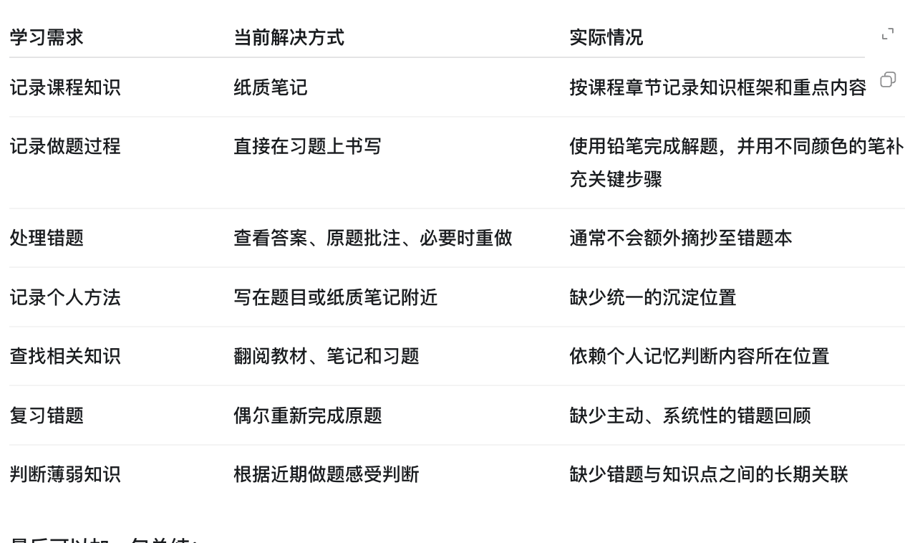
图 01 当前解决方案

2.8 现有方案问题
1. 学习信息彼此割裂
课程笔记、错题和个人解题方法分散在不同教材、习题册和纸质笔记中，缺少以知识点为中心的统一关联。当用户需要复习某个知识点时，需要分别翻找不同资料。
2. 错题整理成本较高
传统错题本需要重新摘录题目、判断所属知识点、记录错误原因并进行分类。对于不习惯主动整理错题的用户，这些额外操作容易导致错题只停留在原题批注阶段，难以形成长期积累。
3. 错题难以回到知识体系
用户做错一道题后，可能能够通过答案理解具体解法，但不一定能够准确判断自己究竟在哪个知识点上存在问题。因此，“解决一道题”和“发现知识薄弱点”之间存在断层。
4. 个人经验容易流失
在大量同类型题目练习后，用户可能逐渐形成自己的解题思路、判断技巧和方法论，但这些内容通常零散记录在题目或笔记附近，缺乏统一的归档和关联方式，后续难以重新查找。
5. 历史学习信息难以重新产生价值
随着备考时间增加，过去的错题、笔记和个人方法数量不断增长。现有方式主要依赖用户记忆和人工翻找，导致许多已经记录的信息在后续复习中难以被再次发现和利用。
因此，现有方案的核心问题并非缺少学习内容，而是缺少一种低整理成本的方式，将分散的个人学习信息持续关联到统一的知识体系中。

2.9 研究结论
基于当前对个人备考流程的梳理与初步需求分析，现阶段形成以下研究结论。相关结论主要来源于实际备考体验，后续仍需通过用户访谈、问卷调查和可用性测试进一步验证。
1. 用户真正缺少的并不是更多学习内容，而是个人学习信息之间的关联。
备考过程中已经存在教材、课程、习题和笔记等大量学习资料，但错题、纸质笔记和个人解题方法通常分散存在，难以围绕具体知识点形成统一的个人知识体系。
2. 知识整理存在明显的操作成本。
传统错题整理需要摘录、分类、判断知识点和建立关联，这些操作并不属于学习本身，容易增加额外负担。因此，产品应尽量降低整理成本，而不是要求用户改变原有学习习惯。
3. 主教材适合作为个人知识体系的基础骨架。
用户本身按照教材章节进行学习，因此可以利用主教材目录建立基础知识结构，再将后续产生的错题、笔记和个人方法关联到对应知识节点。
4. “个人化”主要来自学习过程中不断积累的个人内容。
知识点本身具有共性，但每个用户在知识点上产生的错题、纸质笔记、解题方法和掌握情况不同。将这些信息持续沉淀到知识节点，可以逐渐形成具有个人学习特征的知识图谱。
5. AI 更适合作为知识整理和关联工具，而不是替代用户学习。
AI 可以辅助完成目录识别、知识点匹配和内容关联等重复性工作，用户保留最终确认和修改权，从而在降低整理成本的同时保证个人知识体系的可控性。

3. 核心使用场景

3.1 场景筛选原则
- 与个人知识图谱直接相关：场景能够帮助用户建立、丰富或使用个人知识图谱。
- 来源于真实学习行为：尽量基于用户现有的听课、纸质笔记、刷题和复习流程，而非人为创造新的学习步骤。
- 降低额外整理成本：产品介入后不应要求用户进行大量摘录、分类和标签维护。
- 具有长期积累价值：用户本次记录的内容应能够在未来复习时重新被利用。
- AI 具有明确价值：优先选择 AI 能明显减少人工识别、分类和关联工作的场景。
- MVP 可验证：场景能够通过用户行为或任务完成情况判断产品方案是否有效。

3.2 核心场景清单
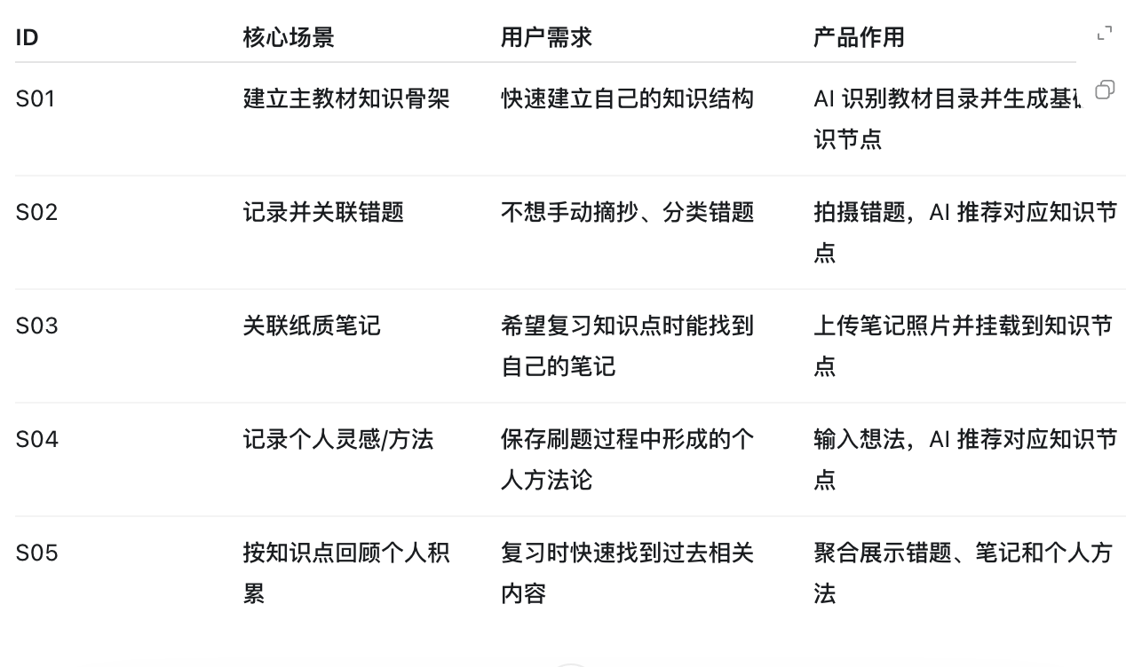
图 02 核心使用场景

3.3 场景优先级
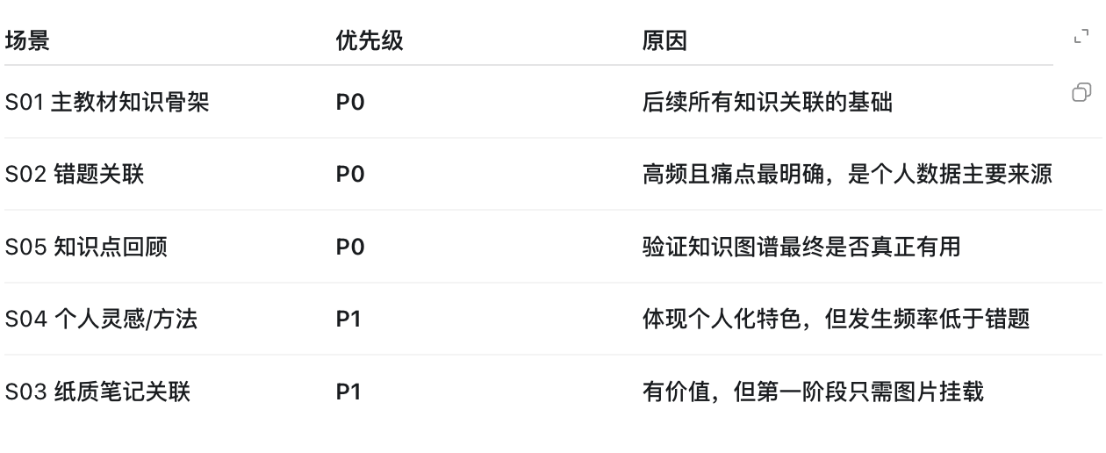
图 03 场景优先级

3.4 场景成功标准

S01 建立主教材知识骨架
成功标准：
用户能够通过上传教材目录建立正确的章节/知识节点结构，无需手动逐个创建知识节点。
后续可以量化：
- 目录识别成功率
- 用户修改节点比例
- 建图完成率
- 建图所需时间

S02 记录并关联错题
成功标准：
用户拍摄错题后，能够以较少操作完成知识点关联和保存，无需重新摘抄题目或手动寻找知识节点。
未来指标：
- AI 推荐知识点接受率
- 平均完成步骤
- 错题保存完成率
- AI 推荐修改率
- 单道错题整理耗时
这里以后甚至可以验证一个很漂亮的指标：
传统整理一道错题需要 X 分钟 → 使用产品后需要 Y 秒。

S03 关联纸质笔记
成功标准：
用户能够直接保存纸质笔记照片并关联到一个或多个知识节点，无需重新数字化笔记内容。
指标：
- 笔记关联成功率
- 平均关联耗时
- 后续笔记再次查看率

S04 记录个人灵感
成功标准：
用户产生个人解题方法或理解时，可以快速记录，并通过 AI 推荐关联到对应知识节点。
指标：
- AI 推荐知识点接受率
- 灵感记录完成率
- 平均记录耗时
- 后续再次查看率

S05 按知识点回顾个人积累
这个是最关键的成功标准：
用户复习某个知识点时，能够在一个页面内找到过去与该知识点相关的错题、纸质笔记和个人方法，而无需重新翻找多个学习资料。
未来指标可以看：
- 知识节点详情访问率
- 历史错题再次查看率
- 笔记再次查看率
- 个人方法再次查看率
- 用户是否能够完成“找到某知识点历史学习内容”的任务
- 完成该任务所需时间

4. 产品方案

4.1 方案概述
考研工作台以个人知识图谱作为核心产品形态，以用户选定的主教材知识结构作为基础骨架，将学习过程中产生的错题、纸质笔记和个人解题方法持续关联到对应知识节点。
用户首次建立某一知识域时，可上传主教材目录，由 AI 识别章节、小节及知识点层级，在用户确认后生成基础知识结构。
日常学习过程中，用户无需重新整理完整学习资料，只需将值得保留的错题、纸质笔记或个人方法提交至系统。AI 根据已有知识结构推荐对应知识节点，用户确认后完成关联。
随着学习持续进行，每个知识节点逐渐积累属于用户自己的错题、笔记和方法，形成具有个人学习特征的知识图谱。用户后续复习某一知识点时，可以直接查看与该知识点相关的历史学习内容。

4.2 产品原则

原则一：个人知识图谱优先
所有核心功能应围绕个人知识图谱的建立、丰富和使用展开。
Todo、倒计时这些不是不能存在，只是不应该抢占核心产品资源。

原则二：主教材定义知识骨架
每个知识域以一本主教材作为主要知识结构来源，通过教材目录建立基础知识节点。
避免 AI 凭空生成一套用户不熟悉的知识体系。

原则三：用户负责学习，AI 负责整理
AI 主要承担识别、分类、匹配和关联等重复性整理工作，不替代用户完成学习和思考。

原则四：尽量不改变原有学习习惯
产品作为现有纸质学习流程的辅助层，而非要求用户将全部学习行为迁移到数字平台。
例如纸质笔记第一版：拍照 → 关联即可。不强迫重新录入。

原则五：AI 推荐，用户确认
AI 可以推荐知识节点和关联关系，但涉及个人知识图谱结构变化的重要操作，应允许用户确认和修改。
核心思想就是：AI 帮你整理，但知识体系属于你。

原则六：记录是为了再次使用
不以增加用户记录数量为目标，而以学习信息能否在未来复习场景中重新产生价值作为判断标准。

4.3 信息架构
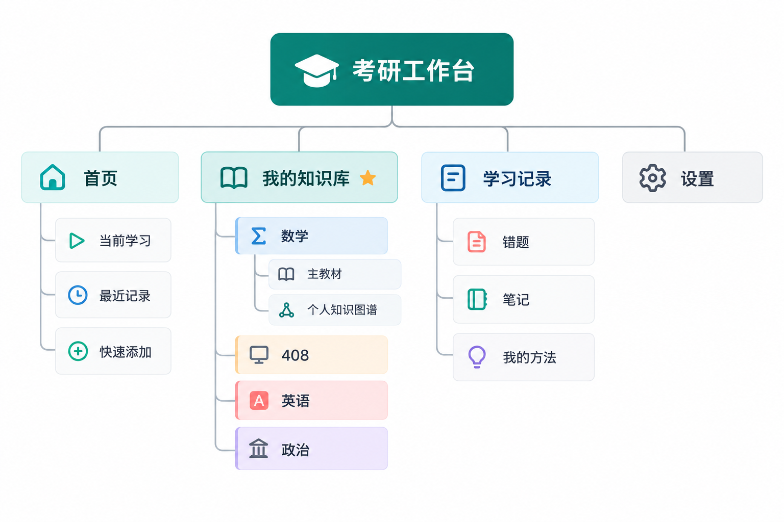

4.4 核心模块
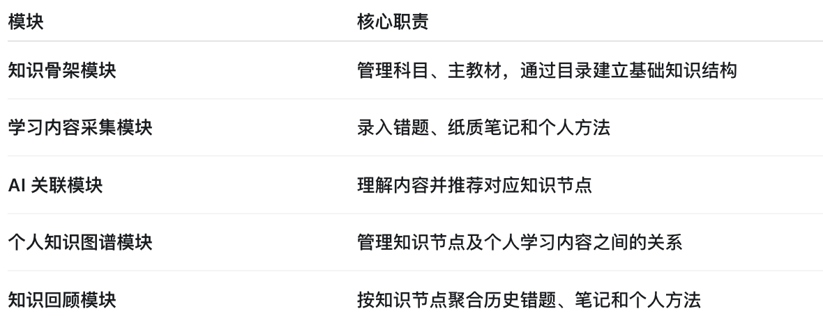
图 04 核心模块

4.5 模块关系
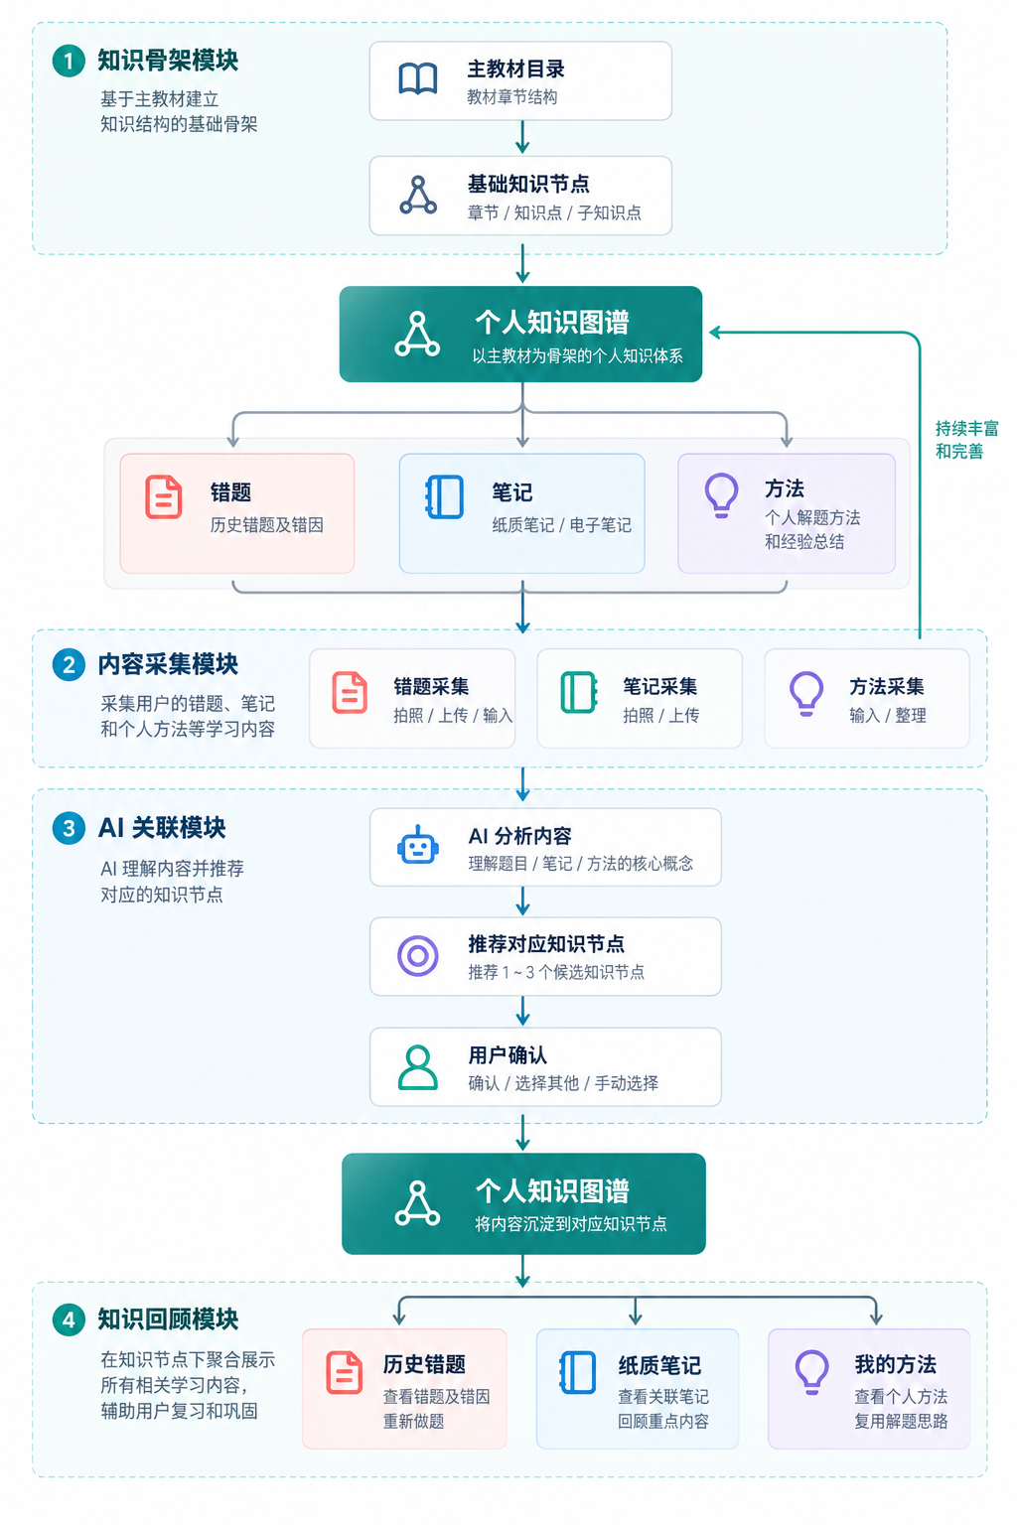

4.6 新版范围决策
表 02 新版范围决策
功能 | 决策 | 原因
个人知识图谱 | 强化 | 核心产品价值
主教材/目录识别 | 新增 | 建立图谱基础骨架
AI 知识点关联 | 强化 | 降低图谱维护成本
错题管理 | 重构 | 从独立错题本变成知识节点内容
笔记管理 | 重构 | MVP 以纸质照片关联为主
个人方法/灵感 | 新增 | 沉淀个人解题经验
知识节点详情 | 强化 | 核心消费场景
智能复习 | 保留/P1 | 图谱积累数据后再强化
AI 薄弱点诊断 | 后续/P1 | 需要长期数据
学习任务/Todo | 弱化 | 与核心价值关联较弱
学习时长记录 | 弱化 | 辅助功能
每日复盘 | 弱化/P2 | 非核心闭环
数据分析 | 弱化/P2 | 等数据积累后再考虑
考试倒计时 | 保留辅助 | 成本低，但不是核心价值
数据备份 | 保留基础能力 | 属于基础设施
PWA/移动端 | 保留工程能力 | 移动端拍照录入反而很重要

5. MVP 定义

5.1 MVP 目标
MVP 的核心目标是验证：以主教材知识结构作为基础骨架，通过 AI 辅助将错题、纸质笔记和个人方法低成本关联到知识节点，是否能够帮助用户持续构建并使用个人知识图谱。
MVP 不追求覆盖完整考研学习流程，而重点验证三个关键环节：
1. 用户能否快速建立自己的基础知识结构；
2. 用户能否以较低成本持续向知识图谱中沉淀个人学习内容；
3. 用户在后续复习时，能否通过知识节点重新找到并利用过去积累的错题、笔记和个人方法。

5.2 MVP 目标用户
正在进行系统性考研复习，拥有相对明确的主教材，并习惯使用纸质教材、纸质习题或纸质笔记进行学习的学生。
这类用户在学习过程中会产生错题、笔记和个人解题方法，但不愿投入大量时间进行额外摘录、分类和整理，同时存在后续难以重新查找和利用历史学习内容的问题。
MVP 首阶段优先选择具有明确章节结构、知识点关联较强的科目进行验证，例如数学和 408。

5.3 MVP 核心问题

Q1：知识骨架能否低成本建立？
用户能否通过拍摄/上传主教材目录，在 AI 辅助下快速建立符合自身教材结构的基础知识图谱？

Q2：AI 能否降低知识关联成本？
对于错题、笔记和个人方法，AI 能否在已有教材知识节点中推荐合理的关联位置，使用户无需手动逐级查找和分类？

Q3：用户是否愿意持续记录？
当整理成本足够低时，用户是否愿意将原本不会专门整理的错题、笔记和个人方法持续沉淀到系统中？
这个其实非常关键。
AI 准确率 100%，但用户用了三天就不记录了，产品依然失败。

Q4：个人知识图谱是否具有复习价值？
当知识节点积累一定个人内容后，用户是否会在复习时通过知识节点重新查看历史错题、纸质笔记和个人方法？

5.4 MVP 范围

① 知识骨架建立
支持：
科目创建 → 添加主教材 → 上传目录图片 → AI 识别目录层级 → 用户确认/修改 → 生成基础知识节点。

② 错题录入与关联
支持：
上传错题图片 → 填写简单来源信息 → AI 推荐已有知识节点 → 用户确认/修改 → 保存至知识节点。
第一版不要求 AI 给你完整讲题。

③ 纸质笔记关联
支持：
上传纸质笔记照片 → AI 推荐知识节点 → 用户确认 → 将原始图片关联至一个或多个知识节点。
暂不进行全文数字化和 AI 重写。

④ 个人方法 / 灵感记录
支持：
用户输入个人理解或解题方法 → AI 推荐知识节点 → 用户确认 → 保存至知识节点。
MVP 可以先以文字输入为主，语音后续再加。

⑤ 个人知识图谱
支持：
根据主教材知识结构展示知识节点及层级关系，并体现节点上的个人学习内容。
点击节点进入详情。

⑥ 知识节点详情
聚合展示：
知识点
│
├── ❌ 我的错题
├── 📝 我的笔记
└── 💡 我的方法

5.5 MVP 排除项
当前 MVP 暂不包含以下能力：
- AI 自动生成完整学习计划；
- AI 每日学习复盘；
- 完整学习时长数据分析；
- 自动薄弱点诊断；
- 自动生成复习计划；
- AI 完整解题/搜题作为核心能力；
- 纸质笔记全文数字化与结构化重写；
- 多本教材知识体系自动融合；
- 语音输入个人方法；
- 社区、排行榜、好友等社交功能；
- 多用户协作；
- 复杂的知识图谱自动推理；
- AI 在未经用户确认的情况下自动修改核心知识结构。

5.6 MVP 成功标准

① 建得起来
验证：
用户能够通过教材目录成功建立可用的基础知识结构。
观察指标：
- 目录识别完成率；
- 用户人工修改比例；
- 建立知识骨架所需时间；
- 用户能否正确理解生成的知识结构。

② 积累得下去
验证：
用户能够以明显低于传统手工整理的操作成本记录个人学习内容。
观察：
- 单条错题录入耗时；
- AI 推荐知识点接受率；
- 用户修改 AI 推荐的比例；
- 错题/笔记/方法保存完成率；
- 用户是否愿意持续进行第二次、第三次记录。
这里有一个未来很值得测的数据：
传统整理一道错题耗时 vs AI 辅助整理一道错题耗时。
这个以后放作品集非常有价值。

③ 用得起来
验证：
用户能够通过知识节点快速找回过去的个人学习内容，并认为这些内容能够辅助复习。
观察：
- 知识节点详情访问情况；
- 历史错题再次查看情况；
- 历史笔记再次查看情况；
- 个人方法再次查看情况；
- “寻找某个知识点历史学习内容”的任务完成率和耗时；
- 用户访谈中的实际复习价值反馈。

5.7 功能优先级方法
过去记录的错题/笔记/方法
↓
未来复习过程中再次查看
↓
产生价值

6. 用户故事 User Story

6.1 用户故事模板

验收条件
- 用户可以上传错题图片；
- 系统能够基于已有知识结构推荐知识节点；
- 用户能够查看推荐结果；
- 用户可以确认或修改推荐节点；
- 确认后错题与知识节点建立关联；
- 用户之后可以从该知识节点重新查看这道错题

6.2 用户故事清单
表 03 核心使用场景
ID | 用户故事 | 对应场景 | 优先级
US01 | 作为备考学生，我希望上传主教材目录并快速建立知识结构，从而避免手动创建大量知识节点。 | S01 | P0
US02 | 我希望能够检查和修改 AI 识别出的教材结构，从而保证个人知识图谱符合我的教材。 | S01 | P0
US03 | 我希望拍摄/上传做错的题目，由系统推荐对应知识点，从而不用重新摘抄和手动分类错题。 | S02 | P0
US04 | 我希望在 AI 推荐知识点后进行确认或修改，从而避免错误内容进入我的知识体系。 | S02 | P0
US05 | 我希望将纸质笔记照片关联到对应知识点，从而在以后复习时能够重新找到它。 | S03 | P1
US06 | 我希望记录刷题过程中形成的个人方法，并关联到知识点，从而长期保存自己的解题经验。 | S04 | P1
US07 | 我希望打开某个知识节点时，同时看到相关错题、笔记和个人方法，从而快速回顾过去的学习积累。 | S05 | P0
US08 | 我希望能够查看和修改已经建立的内容关联，从而持续维护自己的个人知识体系。 | 通用 | P1

6.3 用户故事优先级

P0 — 核心闭环
必须完成：
US01 → US02 → US03 → US04 → US07
也就是：
上传教材目录
↓
生成知识骨架
↓
上传一道错题
↓
AI 推荐知识点
↓
用户确认
↓
进入知识图谱
↓
未来从知识节点重新找到它
只要这条链路跑通，你的 MVP 核心假设就已经可以开始验证了。

P1 — 丰富个人知识体系
包括：
US05 纸质笔记
US06 个人方法
US08 关联维护

7. 用户流程 User Flow

7.1 核心主流程
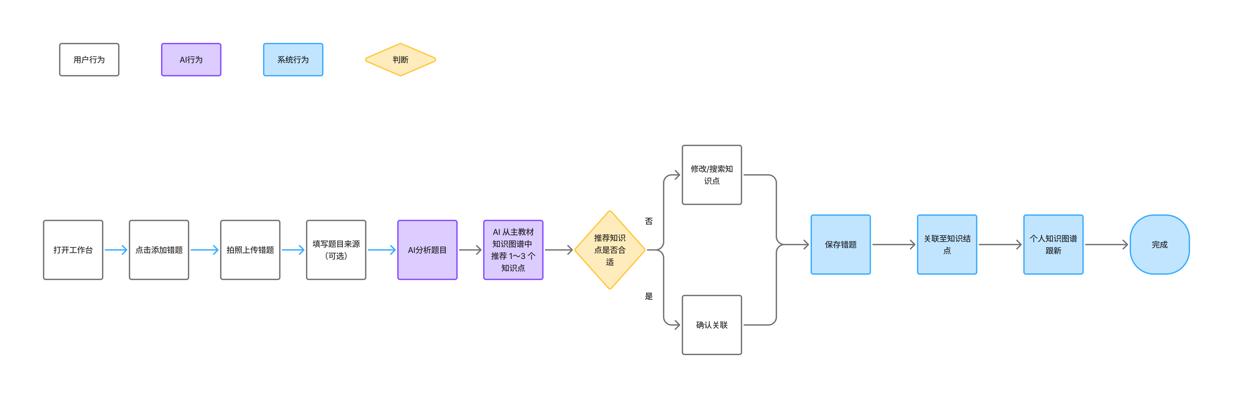
图 05 核心主流程

7.2 首次使用流程
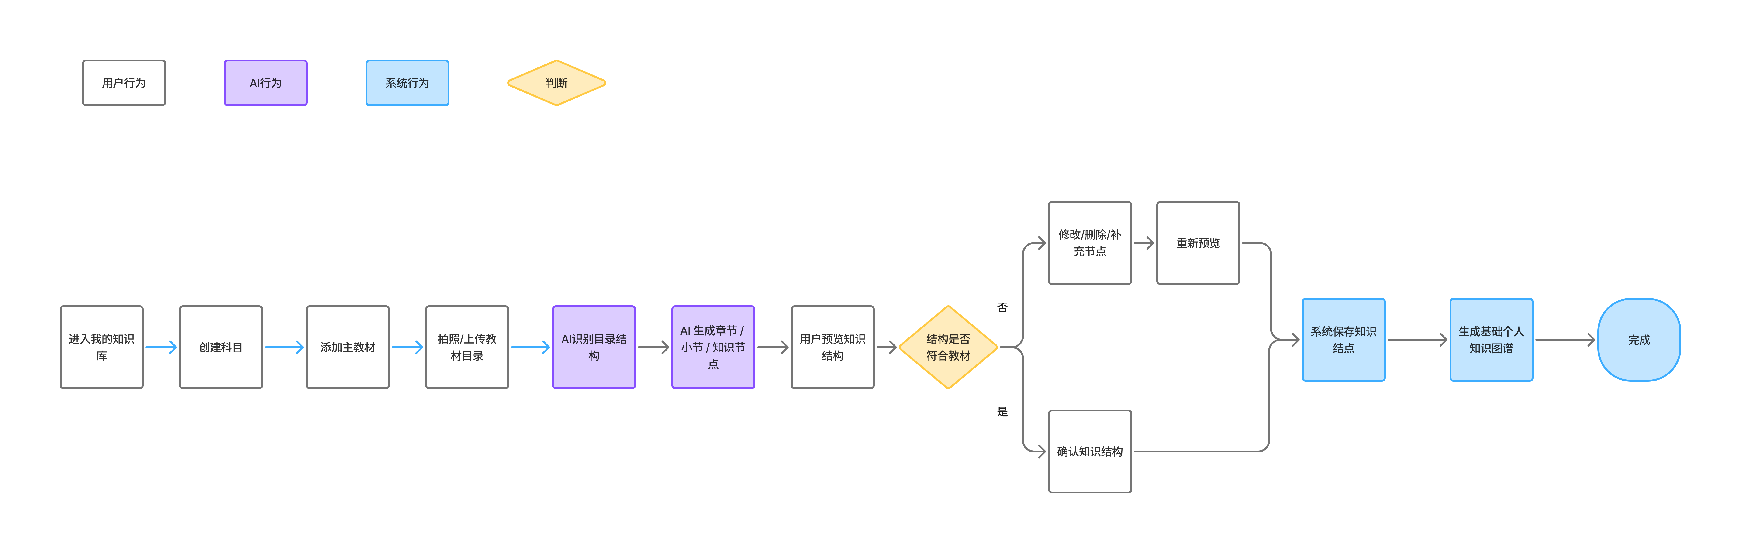
图 06 首次使用流程

7.3 日常使用流程
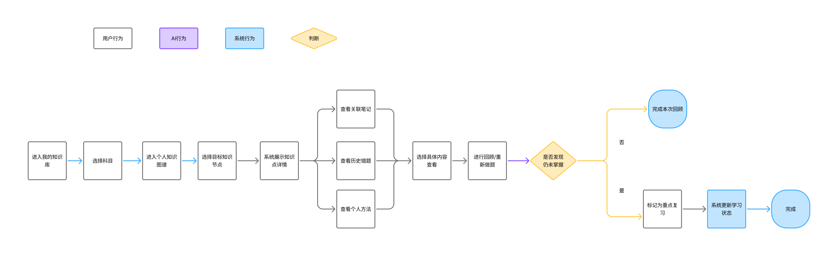
图 07 日常使用流程

8. 功能需求 Functional Requirements

8.1 新版功能清单

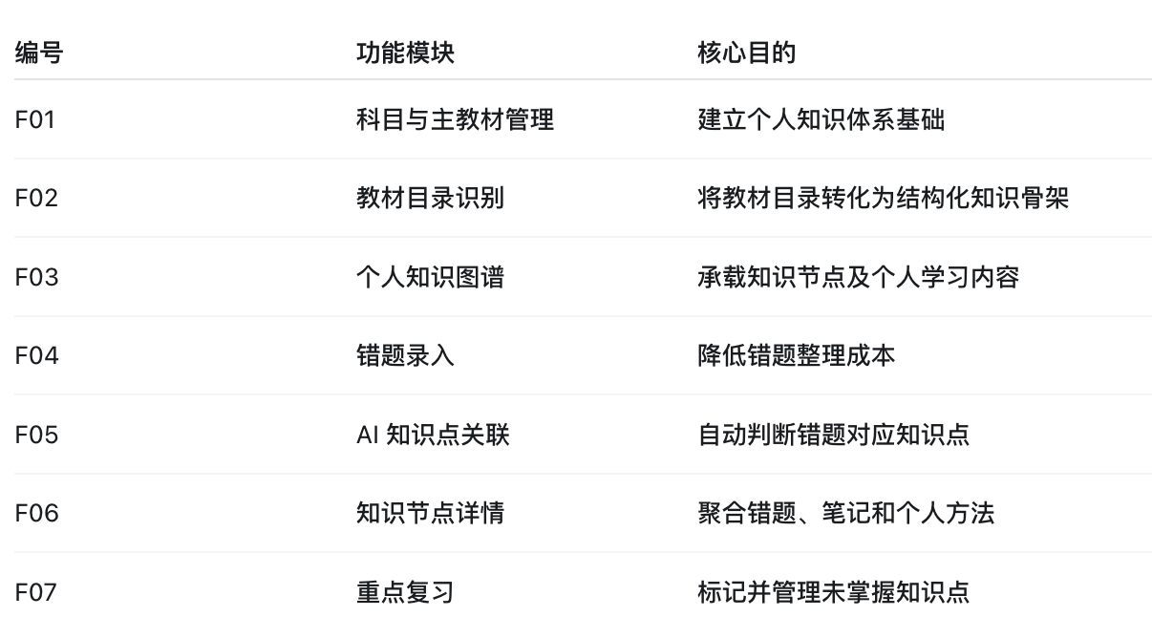
图 08 功能需求示意

8.2 功能优先级
表 04 功能优先级
优先级 | 功能 | 说明
P0 | 科目与主教材管理 | 建立个人知识体系的基础
P0 | 教材目录识别与知识骨架生成 | 将主教材转化为个人知识图谱基础结构
P0 | 个人知识图谱 | 承载知识节点及关联学习内容
P0 | 错题录入 | 降低错题整理成本
P0 | AI 知识点关联 | 将错题自动推荐并挂载到对应知识节点
P0 | 知识节点详情 | 聚合查看错题、笔记和个人方法
P0 | 重点复习标记 | 对未掌握知识点进行后续追踪
P1 | 笔记关联 | 将个人笔记挂载至知识节点
P1 | 个人方法 / 灵感记录 | 沉淀做题过程中形成的个人方法论
P1 | AI 薄弱点总结 | 基于历史错题辅助总结薄弱原因
P2 | 学习任务管理 | 管理日常学习计划
P2 | 学习记录与统计 | 记录学习时长并进行数据分析
P2 | AI 每日复盘 | 根据学习数据生成每日总结

8.3 功能需求模板

8.3.1 功能名称
TODO

功能目标
TODO

使用入口
TODO

前置条件
TODO

输入
TODO

正常流程
TODO

AI 处理
TODO

输出
TODO

用户操作
TODO

异常情况
TODO

验收标准
TODO

8.4 当前实现功能盘点（非新版需求）
表 05 当前实现功能盘点
当前模块 | 当前代码中可确认的实现状态 | 新版是否保留
工作台首页 | 已存在页面 | 调整：保留入口能力，但围绕个人知识体系重新设计
今日任务 | 已存在页面及任务接口 | 暂不纳入 MVP（P2）
知识图谱 | 已存在页面、知识节点及关系接口 | 核心保留并重构（P0）
错题管理 | 已存在页面及错题接口 | 核心保留并重构（P0）
学习记录 | 已存在页面及学习记录接口 | 暂不纳入 MVP（P2）
AI 每日复盘 | 已存在页面及每日复盘接口 | 暂不纳入 MVP（P2）
笔记中心 | 已存在页面、笔记接口及上传接口 | 保留并调整（P1），后续重点转向知识节点关联
数据分析 | 已存在页面 | 暂不纳入 MVP（P2）
设置 | 已存在页面、用户接口及备份接口 | 基础能力保留，不作为本轮核心设计重点

9. AI 能力设计

9.1 AI 定位
TODO

9.2 AI 使用场景
TODO

9.3 输入输出
TODO

9.4 知识点识别
TODO

9.5 错题分析
TODO

9.6 知识关联
TODO

9.7 薄弱点诊断
TODO

9.8 个人知识地图
TODO

9.9 用户确认机制
TODO

9.10 异常处理
TODO

9.11 AI Evaluation

9.11.1 评测目标
TODO

9.11.2 评测数据集
TODO

9.11.3 评测指标
TODO

9.11.4 评测流程
TODO

9.11.5 上线门槛
TODO

9.12 当前 AI 实现盘点（非新版需求）
- 当前项目依赖 OpenAI SDK。
- 当前代码中存在学习建议、内容分类、知识提取、知识建议和每日复盘相关接口。
- 当前实现不代表新版 AI 定位、使用场景或 MVP 范围。

10. 交互与原型

10.1 交互原则
TODO

10.2 页面清单
TODO

10.3 页面状态
TODO

10.4 关键交互说明
TODO

10.5 原型链接
TODO

10.6 可用性要求
TODO

11. 数据指标

11.1 北极星指标
TODO

11.2 核心产品指标
TODO

11.3 AI 效果指标
TODO

11.4 用户行为指标
TODO

11.5 留存指标
TODO

11.6 指标口径
TODO

12. 数据埋点

12.1 埋点目标
TODO

12.2 事件命名规范
TODO

12.3 公共属性
TODO

12.4 事件清单
表 06 事件清单
事件名称 | 触发时机 | 事件属性 | 对应指标 | 备注
TODO | TODO | TODO | TODO | TODO

12.5 数据质量与验收
TODO

13. 非功能需求

13.1 性能
TODO

13.2 可用性
TODO

13.3 兼容性
TODO

13.4 安全与隐私
TODO

13.5 无障碍
TODO

13.6 可维护性
TODO

13.7 数据可靠性
TODO

14. 技术方案

14.1 新版技术方案
TODO

14.2 当前技术栈（非新版技术选型）
表 07 当前技术栈
类别 | 当前项目配置
应用框架 | Next.js 16.2.12
UI 运行时 | React 19.2.4、React DOM 19.2.4
开发语言 | TypeScript
样式 | Tailwind CSS 4
ORM | Prisma 6.19.3
数据库 | SQLite
AI SDK | OpenAI 7.1.0
图表 | Recharts 3.10.1
图谱 | vis-network 10.1.0、vis-data 8.0.4
图标 | Lucide React 1.27.0

14.3 新版系统架构
TODO

14.4 新版数据模型
TODO

14.5 接口设计
TODO

14.6 AI 技术架构
TODO

14.7 技术约束与依赖
TODO

14.8 数据迁移与兼容策略
TODO

15. 版本规划

15.1 版本策略
TODO

15.2 里程碑
TODO

15.3 版本范围
表 08 版本范围
版本 | 目标 | 范围 | 计划时间 | 状态
TODO | TODO | TODO | TODO | TODO

15.4 发布标准
TODO

16. 风险与待验证假设

16.1 产品风险
TODO

16.2 用户风险
TODO

16.3 AI 风险
TODO

16.4 技术风险
TODO

16.5 合规与隐私风险
TODO

16.6 待验证假设清单
表 09 待验证假设清单
假设 | 验证方法 | 成功标准 | 状态 | 结论
TODO | TODO | TODO | TODO | TODO

17. 用户测试与迭代记录

17.1 测试计划
TODO

17.2 测试对象
TODO

17.3 测试任务
TODO

17.4 测试记录
表 10 用户测试记录
日期 | 参与者 | 测试版本 | 主要发现 | 后续动作
TODO | TODO | TODO | TODO | TODO

17.5 迭代结论
TODO

18. Change Log
表 11 变更记录
日期 | 版本 | 变更内容 | 变更人
2026-09-28 | 0.1 | 创建主 PRD 结构；记录当前项目名称、当前实现功能与当前技术栈；其余产品分析内容保留为 TODO | TODO

